13.05.2020
Детское объединение «Изобразительное искусство»
4 год обучения (ознакомительный)
Здравствуйте уважаемые родители и ребята!
Продолжаем работу по новой форме обучения –дистанционной. Пожалуйста, внимательно читайте и следуйте инструкции.

Тема: «Рябина».
Цель: Глубокое изучение натуры.
Задача: Приобрести необходимые знания и практические навыки для рисования рябины.
1.Посмотрите внимательно на ветку рябины. Какие плоды у рябины, как они крепятся на ветке, форма листьев.
2.Сделайте зарисовку простым карандашом ветки рябины и раскрасьте гуашью.
3.Готовую работу сфотографировать и предоставить при возможности любым способом. Номер телефона 89281648437 эл. почта ddtermak2012@mail.ru

13.05.2020
Детское объединение «Изобразительное искусство»
4 год обучения (ознакомительный)
Здравствуйте уважаемые родители и ребята.
Продолжаем работу по новой форме обучения – дистанционной. Пожалуйста, внимательно читайте и следуйте инструкции.
Тема: «Лягушка».
Цель: Глубокое изучение натуры. Строение лягушки.
Задача: Приобрести необходимые знания и практические навыки для лепки лягушки.
1.Внимательно посмотрите на лягушку. На какие геометрические фигуры похожи отдельные детали (туловище , голова, ноги). Какие приемы лепки вам понадобятся?
2.Слепите лягушку соблюдая её пропорции.
3.Готовую работу сфотографировать и предоставить при возможности любым способом. Номер телефона 89281648437 эл. почта ddtermak2012@mail.ru

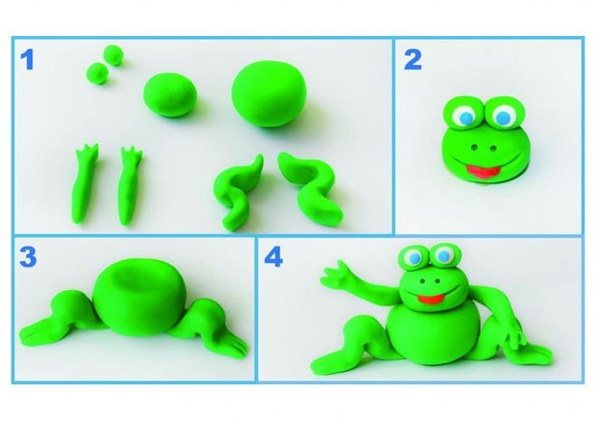

13.05.2020
Детское объединение «Изобразительное искусство»
3 год обучения (углубленный)

Здравствуйте уважаемые родители и ребята.
Продолжаем работу по новой форме обучения – дистанционной. Пожалуйста, внимательно читайте и следуйте инструкции.
Тема: «Композиция натюрморта с правым освещением».
Цель: Глубокое изучение натуры.
Задача: Приобрести знания и практические навыки для работы с натюрмортом при различном освещении.
1.Поставьте перед собой 3 предмета так, чтобы освещение было справа.
2.Сделайте зарисовку учитывая законы композиции и построения. Раскрасьте натюрморт гуашью, учитывая правое освещение.
3.Готовую работу сфотографировать и предоставить при возможности любым способом. Номер телефона 89281648437 эл. почта ddtermak2012@mail.ru
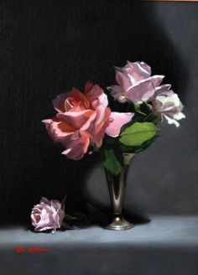

13.05.2020
Детское объединение «Изобразительное искусство»
4 год обучения (углубленный)
Здравствуйте уважаемые родители и ребята.
Продолжаем работу по новой форме обучения – дистанционной. Пожалуйста, внимательно читайте и следуйте инструкции.
Тема: «Катание по волнам». (Данная тема рассчитана на 2 занятия)
Цель: Рисование сюжетной картинки по представлению.
Задача: Использовать приобретенные ранее знания и наблюдения для составления необходимой композиции.
1.Вспомните ранее изученный материал – фигура человека в движении.
2.Сделайте зарисовку по представлению – человека катающегося по волнам на доске. Готовую картинку раскрасьте гуашью.
3.Готовую работу сфотографировать и предоставить при возможности любым способом. Номер телефона 89281648437 эл. почта ddtermak2012@mail.ru

